Anexa nr. 1
la Regulamentul cu privire la achizițiile
publice de valoare mică

ANUNŢ
DE PARTICIPARE SIMPLIFICAT
PENTRU ACHIZIȚIA DE VALOARE MICĂ
Privind achiziţionarea „materiale de construcție și articole conexe”
prin achiziţie publică de valoare mică

1. Denumirea autorităţii contractante: Penitenciarul nr.15-Cricova
2. IDNO:1007601001189
3. Adresa: or. Cricova str. Luceafărul, 9
4. Numărul de telefon/fax:022-453-351
5. Adresa de e-mail şi pagina web oficială ale autorităţii contractante https://www.anp.gov.md/achizitii_publice, p15achiziții@anp.gov.md
6. Adresa de e-mail sau pagina web oficială de la care se va putea obţine accesul la documentaţia de atribuire: documentaţia de atribuire este anexată în cadrul procedurii în SIA RSAP.
7. Tipul autorităţii contractante şi obiectul principal de activitate (dacă este cazul, menţiunea că autoritatea contractantă este o autoritate centrală de achiziţie sau că achiziţia implică o altă formă de achiziţie comună): Instituție publică cu statut special.
8. Cumpărătorul invită operatorii economici interesaţi, care îi pot satisface necesităţile, să participe la procedura de achiziţie privind livrarea/prestarea următoarelor bunuri/servicii:

Nr. d/o | Cod CPV | Denumire | Cantitatea | U/m | Descriere |  |  |  | Pret total fără TVA
Lotul 1 Nisip |  |  |  |  |  |  |  |  | 6250,00
1 | 44100000-1 | Nisip | 25 | Tone | Cu o dimensiune medie de până la 1,2 mm (pentru lucrari de tencuială și finisare)
Lotul 2 Uși de interior |  |  |  |  |  |  |  |  | 5865,00
1 | 44100000-1 | Ușa de interior | 4 | Buc | Destinație | interior
 |  |  |  |  | Material | MDF, lemn
 |  |  |  |  | Prezența sticlei | Nu
 |  |  |  |  | Înălțime | 200 cm
 |  |  |  |  | Lățime | 80 cm
 |  |  |  |  | Grosimea | 40 mm
 |  |  |  |  | Culoare | Cafeniu închis
 |  |  |  |  | Tip toc | telescopic
 |  |  |  |  | Setul ușii conține ancandrament telescopic pe 2 părți, 3 balamale, cutie telescopică, mânere cu lăcată și chei.
Lotul 3 Articole din PVC |  |  |  |  |  |  |  |  | 1900,00
1 | 44100000-1 | Plasă pentru ferestre PVC | 2 | Buc | Plasă antinsecte cu ramă, culoare albă.  Dimensiuni: 127,5*57,5 (cm) |  |  | Cu lucrările de măsurare, instalare incluse în costul bunurilor
2 | 44100000-1 | Plasă pentru ferestre PVC | 2 | Buc | Plasă antinsecte cu ramă, culoare albă.  Dimensiuni: 140*55 (cm)
3 | 44100000-1 | 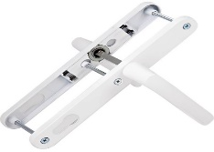  Mâner pentru uși din PVC 35 x 85 mm | 5 | Buc | Tipul de produs | Mâner
 |  |  |  |  | Utilizare | Pentru uși din PVC
 |  |  |  |  | Culoare | Alb
 |  |  |  |  | Material | Aluminiu
 |  |  |  |  | Distanta intre maner si cheie | 85mm
4 | 44100000-1 | Broasca ingropata pentru profil PVC | 5 | Buc | Tip lacăt | Ingropat
 |  |  |  |  | Destinare | Global
 |  |  |  |  | Tip de montare | Placa frontală
 |  |  |  |  | Tipul zavoarelor | Clasic / dreptunghiular
 |  |  |  |  | Ieșirea zavoarelor | 15 mm
 |  |  |  |  | Îndepărtarea gauri de la cheie (Backset) | 30 mm
 |  |  |  |  | Tip de mecanism de secretizare | Cilindric
 |  |  |  |  | Tip de mecanismului cilindrului | Eurocilindru
 |  |  |  |  | Cilindru in complect | Nu
 |  |  |  |  | 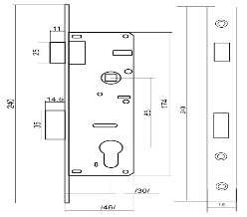  Mecanism suplimentar | Nu
 |  |  |  |  | Clanță | Clasic
 |  |  |  |  | Distanta intre maner si cheie | 85 mm
 |  |  |  |  | Mânere in complet | Nu
 |  |  |  |  | Numărul de puncte de blocare | 1
 |  |  |  |  | Culoarea placi frontale | Crom lucios
 |  |  |  |  | Contraplaca in complect | Da
 |  |  |  |  | Rozeta decorativă in complect | Da
Lotul 4 Lacăte și mînere |  |  |  |  |  |  |  |  | 3880,00
1 | 44100000-1 | Broasca ingropata de cilindru 85mm 252R crom lucios cu placă | 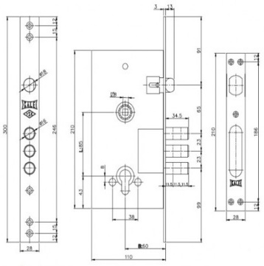  5 | Buc | Tip lacăt |  | Ingropat
 |  |  |  |  | Recomandat pentru instalarea  pe usile de intrare: |  | Da
 |  |  |  |  | Destinație |  | Global
 |  |  |  |  | Tip de montare |  | Placa frontală
 |  |  |  |  | Tipul zavoarelor |  | Cilindric
 |  |  |  |  | Numărul de zavoare |  | 3
 |  |  |  |  | Ieșirea zavoarelor |  | 34,5 mm
 |  |  |  |  | Diametrul zavoarelor |  | 16 mm
 |  |  |  |  | Îndepărtarea gauri de la cheie (Backset) |  | 60 mm
 |  |  |  |  | Clanță |  | Clasic
 |  |  |  |  | Tipul de clanță |  | Universal
 |  |  |  |  | Stânga / dreapta |  | Universal
 |  |  |  |  | Distanta intre maner si cheie |  | 85 mm
 |  |  |  |  | Acoperire placi frontale |  | Galvanizare
 |  |  |  |  | Culoarea placi frontale Crom lucios
2 |  | 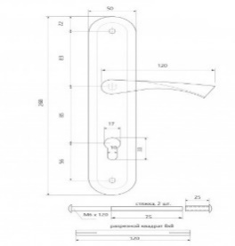  Miner pe placa 85 | 5 | Buc
 |  |  |  |  | Tipul placii | Gaură pentru eurocilindru
 |  |  |  |  | Grosimea placii | 1 mm
 |  |  |  |  | Blocare suplimentară la interior | Nu
 |  |  |  |  | Distanta intre miner si cheie | 85 mm
 |  |  |  |  | Lungime pătrată | 120
 |  |  |  |  | Grosime minimă ușii | 50 mm
 |  |  |  |  | Grosimea maximă ușii | 90 mm
 |  |  |  |  | Metoda de instalare a mânerului | Bolturi
 |  |  |  |  | Jaluzea | Nu
 |  |  |  |  | Material | Otel
 |  |  |  |  | Material mânerului | Aluminiu
 |  |  |  |  | Acoperire | Galvanizare
 |  |  |  |  | Dimensiunea patratului la mânerului | 8 mm
3 |  | Cilindru siguranta | 5 | Buc | Materialul de producere: zinc  Lungimea produsului, mm: 90(40/50)  Numărul de chei, buc: 5  Tip: cheie-cheie  Durata de viață, cicluri: 50 000  Securitatea, combinații: 4096
4 |  | 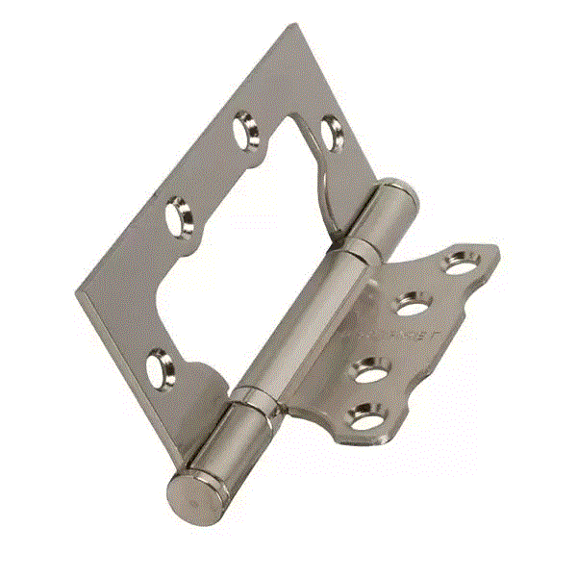  Balama tip fluture 100x75x2.5mm, otel, nichel satinat | 20 | Buc | Materialul de producere: оțel
 |  |  |  |  | Lungimea produsului: 100 mm
 |  |  |  |  | Lățimea produsului,:75 mm
 |  |  |  |  | Grosimea produsului: 2,5 mm:
 |  |  |  |  | Tip: fluture
 |  |  |  |  | Sarcina max: 30 kg
 |  |  |  |  | Durata de viață: 250 000 cicluri
 |  |  |  |  | Culoare: nichel mat
5 |  | 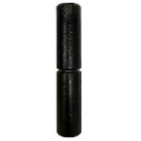  Balama pentru sudare | 20 | Buc | Tipul de produs: Balama
 |  |  |  |  | Utilizare: Uși de garaj
 |  |  |  |  | Material: Oțel
 |  |  |  |  | Culoare: Fără acoperire
 |  |  |  |  | Diametru, mm: 25
Lotul 5 Articole conexe |  |  |  |  |  |  |  |  | 14355,00
1 | 44100000-1 | Burghiu p/u metal 2,5x30/57 HSS | 10 | Buc | Tip fundație: metal  Materialul de producere: oțel HSS  Diametrul produsului, mm: 2.5  Lungimea produsului, mm: 57  DIN: 338  Lungimea activă, mm: 30
2 | 44100000-1 | Burghiu p/u beton 12х150/210 SDS-plus | 2 | Buc | Diametrul produsului, mm: 12  Lungimea produsului, mm: 210  Lungimea activă, mm: 150  Tip prindere: SDS-plus
3 | 44100000-1 | DIN 338 Burghiu p/u metal cobalt 7,0x69/109 HSS-E | 3 | Buc | Tip fundație: metal  Materialul de producere: oțel HSS-E  Diametrul produsului, mm: 7  Lungimea produsului, mm: 109  DIN: 338  Lungimea activă, mm: 69
4 |  | DIN 338 Burghiu p/u metal cobalt 10,0x87/133 HSS-E | 2 | Buc | Tip fundație: metal  Materialul de producere: oțel HSS-E  Diametrul produsului, mm: 10  Lungimea produsului, mm: 133  DIN: 338  Lungimea activă, mm: 87
5 |  | Diblu cu șurub | 3 | set | 6x40 100 buc
6 |  | Diblu 12/8,0x120 сu surub cap hexagonal | 100 | buc | Tip fundație: beton/cărămidă/piatră naturală  Materialul de producere: polipropilenă/oțel  Acoperire: zincat alb  Tip cap: hexagonal  Diametrul produsului, mm: 12  Lungimea produsului, mm: 120  Sub cheiе: 13
7 |  | Diblu 10/6,0x80 сu surub cap hexagonal | 100 | buc | Tip fundație: beton/cărămidă/piatră naturală  Materialul de producere: polipropilenă/oțel  Acoperire: zincat alb  Tip cap: hexagonal  Diametrul produsului, mm: 10  Lungimea produsului, mm: 80  Sub cheiе: 10
8 |  | Diblu-cui 4,5х80 din metal | 2 | kg | Cantitatea în ambalaj: 1 kg  Tip fundație: beton  Materialul de producere: оțel  Acoperire: zincat alb  Tip cap: semirotund  Diametrul produsului, mm: 4,5  Lungimea produsului, mm: 80
9 |  | Hartie abraziva | 25 | m | Latimea 100mm  granularea P220
 |  | Disc diamantat | 20 | buc | Destinatie: Pentru ceramica  Diametru alezaj (mm) 22.23  Diametrul (mm) 115  Tip: Pentru debitare  Tip disc: Diamantat
10 |  | Folie de polietilena 200mk 3m | 30 | m² | Culoare Transparenta  Grosime (microni): 200  Intervalul de temperatura (min/max) (°C): -15 / +40  Latime (m) 3  Tip: Pentru constructii
11 |  | Banda de mascare +60C 18mm 25m | 15 | Buc | Baza:Hartie  Culoare:Galben  Latime (mm): 18  Lungime (m): 25  Tip: Banda de mascare
12 |  | Profil de ghidaj | 50 | Buc | Lungime (mm) 3000  Înălțimea (mm) 6  Material Aluminiu
13 |  | Profil de colt aluminiu perforat 23x23x3000mm | 40 | Buc | Dimensiuni (mm) 23х23  Lungime (mm) 3000  Material Aluminiu  Tip: Cornier
14 |  | Placa OSB | 8 | Buc | Grosime (mm):6
 |  |  |  |  | Latime (mm): 1250
 |  |  |  |  | Lungime (mm): 2500
 |  |  |  |  | Tip: OSB
15 |  | Vata minerala 120x60x10cm | 40 | Plăci | Baza: Bazalt
 |  |  |  |  | Clasa de reactie la foc: C0 (incombustibile)
 |  |  |  |  | Conductivitate termica (W/mK): 0,039W/mK
 |  |  |  |  | Densitatea materialului: 30-40 kg/m3
 |  |  |  |  | Destinatie: Izolare termica și fonică
 |  |  |  |  | Domeniul de utilizare: Pereti, tavan
 |  |  |  |  | Grosime (mm): 100
 |  |  |  |  | Latime (mm): 600
 |  |  |  |  | Lungime (mm): 1200
 |  |  |  |  | Tip: Vata minerala
16 |  | Polistiren extrudat Grafit | 11 | Plăci | Densitate (кg/m3) 32
 |  |  |  |  | Destinatie Izolare termica
 |  |  |  |  | Domeniul de utilizare Acoperis, pereti, podea
 |  |  |  |  | Grosime (mm) 50
 |  |  |  |  | Latime (mm) 580
 |  |  |  |  | Lungime (mm) 1250
 |  |  |  |  | Material Polistiren extrudat (XPS)
17 |  | Plasa de armare din fibra de sticla 160g/m2 | 200 | m² | Culoare |  |  | Alb
 |  |  |  |  | Densitatea (g/m2) |  |  | 160
 |  |  |  |  | Dimensiunea ochiului (mm) |  |  | 5х5
 |  |  |  |  | Latime rulou (m) |  |  | 1
 |  |  |  |  | Lungime rola (m) |  |  | 50
 |  |  |  |  | Material |  |  | Fibra din sticla
18 |  | Scara de scurgere verticala, | 4 | Buc | 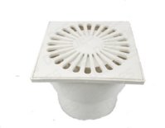  Destinatie - scurgere pentru podea, dus.  grilaj 150x150 mm  diametru conexiune Ø 110
19 |  | Dop d.110 mm din plastic pentru canalizare internă | 10 | Buc | Destinație: Pentru sistemele de canalizare  Tipul de produs: Dop  Material: plastic  Culoarea: albă
20 |  | Clapeta de sens unic D.110 PP | 1 | Buc | 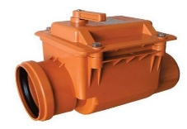  Destinație: Pentru sistemele de canalizare  Tipul de produs: Clapetă  Material: plastic  Culoarea: oranj
21 |  | RAMIFICATIE REDUSA PP | 56 | Buc | RAMIFICATIE REDUSA PP, 87 GRADE, D 110x50 mm
22 |  | COT PP | 15 | Buc | COT PP, 87 GRADE, D 110 mm
23 |  | Mufa PP | 10 | Buc | Mufa PP D 110 mm
24 |  | Ramificatie PVC | 15 | Buc | Ramificatie PVC D.110 x 110 / 90°
25 |  | COT PP | 10 | Buc | COT PP, 90 GRADE, D 50 mm
26 |  | COT PP | 10 | Buc | COT PP, 45 GRADE, D 50 mm
27 |  | Mufa PP | 10 | Buc | Mufa PP D 50 mm
28 |  | RAMIFICATIE P | 10 | Buc | RAMIFICATIE PP, 87 GRADE, D 50 mm
29 |  | RAMIFICATIE P | 10 | Buc | RAMIFICATIE PP, 45 GRADE, D 50 mm
30 |  | REDUCTIE EXCENTRICA P | 10 | Buc | REDUCTIE EXCENTRICA PP, D 110x50 mm
31 |  | Reductor de presiune  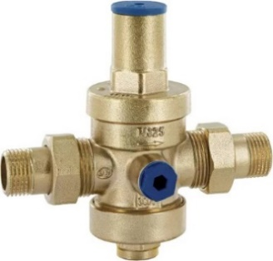 | 1 | 1 | Tip piston;  Conexiune americană;  Diametru de intrare 1" (25.4 mm);  Material bronz;  Certificat de calitate;  Țara producătorului Italia  Garanție 12 luni.  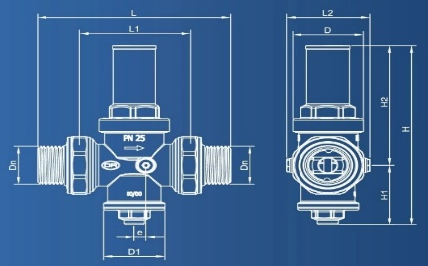  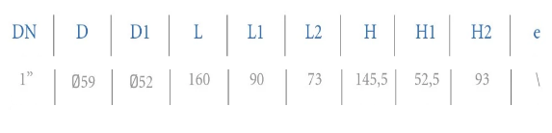

9. În cazul în care contractul este împărţit pe loturi, un operator economic poate depune oferta (se va selecta):
1) pentru mai multe loturi;
Evaluarea v-a fi efectuată pe fiecare lot în parte.

10. Termenele şi condiţiile de livrare/prestare solicitate:
Locul livrării: livrarea la sediul instituției se realizează de către operatorul economic în decurs de 5 zile calendaristice după înregistrarea contractului la Trezoreria de Stat, pe adresa - or.Cricova, str. Luceafărul 9, între orele : 08:00-16:00.
11. Termenul de valabilitate a contractului 31.12.2025
12. Scurtă descriere (indicați după caz) a criteriilor de calificare:

Nr.  crt. | Criteriile de calificare şi de selecţie (descrierea criteriului/cerinţei) | Modul de demonstrare a îndeplinirii criteriului/cerinţei | Nivelul minim/ obligativitatea
1. | Cerere de participare | Completat în conformitate cu anexa nr.7 din Documentația Standart - confirmată prin semnătură electronică | Obligatoriu
2. | Declarație privind valabilitatea ofertei. | Completat în conformitate cu anexa nr.8 din Documentația standard aprobată prin Ordinul MF nr.115 din 15.09.2021. Termen de valabilitate a ofertei 30 de zile din ziua deschiderii – confirmată prin semnătură electronică | Obligatoriu
3. | Specificație tehnice | Completat în conformitate cu Anexa nr.22 din Documentația standard aprobată prin Ordinul MF nr.115 din 15.09.2021 - confirmată prin semnătură electronică. | Obligatoriu
4. | Specificații de preț | Completat în conformitate cu Anexa nr.23 din Documentația standard aprobată prin Ordinul MF nr.115 din 15.09.2021 – confirmată prin  semnătură electronica. | Obligatoriu
5. | Declarația de eligibilitate | Completat în conformitate cu Anexa nr.2 din HG nr.870 din 14.12.2022- confirmată prin semnatură electronică. | Obligatoriu
6. | Dovada înregistrării juridice | Certificat, decizie de înregistrare a întreprinderii/extras din Registrul de Stat al persoanelor juridice - copie, confirmată prin semnătură electronică. | Obligatoriu
7. | Certificat de atribuire al contului bancar | Eliberat de banca deținătoare - copie confirmată prin semnătură electronică. | Obligatoriu
8. | Date generale despre participant | Format liber confirmat prin semnătură electronică. | Opțional

13. Tehnici şi instrumente specifice de atribuire (după caz, specificaţi dacă se va utiliza licitaţia electronică): licitație electronică în 3 runde cu pasul minim de 1%.
14. Condiţii speciale de care depinde îndeplinirea contractului (indicaţi după caz) nu se aplică.
15. Ofertele se prezintă în valută : lei MD.
16. Criteriul de evaluare aplicat pentru atribuirea contractului: cel mai mic preț și corespunderea cerințelor solicitate.
17. Factorii de evaluare a celei mai avantajoase oferte din punct de vedere economic, precum şi ponderile lor: nu se aplică.
Nr. crt. | Denumirea factorului de evaluare | Ponderea, %
1.
2.

18. Termenul-limită de depunere/deschidere a ofertelor:
- conform SIA ,,RSAP”.
19. Adresa la care trebuie transmise ofertele sau cererile de participare: Ofertele sau cererile de participare vor fi depuse electronic prin intermediul SIA ,,RSAP”.
20. Termenul de valabilitate a ofertelor 30 zile.
21. Locul deschiderii ofertelor : SIA ,,RSAP”.
Ofertele întârziate vor fi respinse.
22. Limba sau limbile în care trebuie redactate ofertele sau cererile de participare:
limba de stat.
23. Alte informaţii relevante: ofertele alternative nu se admit.

Președinte al Grupului de lucru Andrei SARACUȚA

